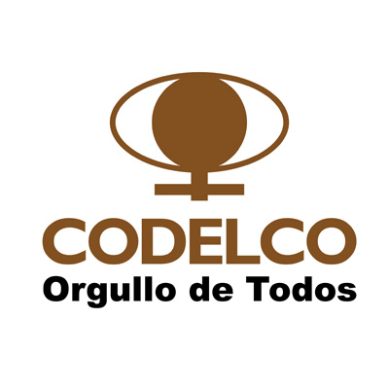
CORPORACIÓN NACIONAL DEL COBRE DE CHILE
GERENCIA DE ABASTECIMIENTO
CODELCO CHILE

RESUMEN EJECUTIVO
LICITACIÓN PÚBLICA Nº 7000189533
“UNIDAD CONTROL HOWDEN 10400014104”

SERVICIO O SUMINISTRO A LICITAR
Materiales para uso en SOPLADOR KKK 1052035 SFO 1-14-70.

BREVE DESCRIPCIÓN
Material | Texto breve | Grupo de artículos | Cantidad solicitada | Unidad de medida
1517171 | UNIDAD CONTROL HOWDEN 10400014104  UNIDAD DE CONTROL, GUÍA DE INTERIOR VANE DK 14-6 - FABRICANTE: HOWDEN, NUMERO DE PARTE: 10400014104 - USO: SOPLADOR KKK 1052035 SFO 1-14-70 | M07.21.02 | 2 | UN
1517173 | TORNILLO AVELLANADO HOWDEN 00035420706  TORNILLO AVELLANADO M8X16 - FABRICANTE: HOWDEN, NUMERO DE PARTE: 00035420706 - USO: SOPLADOR KKK 1052035 SFO 1-14-70 | M07.21.02 | 2 | UN

- METODO DE EVALUACIÓN

- Apertura simultanea de las ofertas Técnicas y Económicas de todos los proponentes.
- La división El Salvador validará técnicamente las propuestas : Cumple / No cumple
- Se considerará en la evaluación Técnica y Económica cumplimiento de especificaciones técnicas de acuerdo a detalle de cada ítem. Se aceptan ofertas de productos equivalentes en calidad y dimensiones

- PARTICIPACIÓN EN EL PROCESO DE LICITACIÓN

Para participar en esta licitación, debe estar registrado en Portal de Compras CODELCO. En caso de no tener actualizado su registro o no estar inscrito, debe contactarse al teléfono +56 2 2818 5765 en horario de Lunes a Viernes de 08:00 a 19:00 hrs o al correo electrónico portalcompras@codelco.cl.
Para actualización de sus datos, antecedentes financieros, categorías mineras, cambios de Razón social, personas o emails de contactos, entre otros, debe hacerse a través del Registro Electrónico de Proveedores de la Cámara de Comercio de Santiago A.G. (CCS) del cual pasan a SAP y Portal de Compras.
Dudas respecto al proceso de Inscripción, podrán realizar sus consultas a través de www.rednegociosccs.cl - sección "Ayuda en Línea" - Solicitudes a Rednegocios CCS, e-mail: rednegocios@ccs.cl, o al teléfono 228185706 y un ejecutivo resolverá su inquietud.

- MANIFESTACIÓN PARA PARTICIPAR EN PROCESO DE LICITACIÓN

Las empresas interesadas en participar deberán manifestarlo por escrito vía email a Andres Espinoza Arce (aespi012@contratistas.codelco.cl), desde el 19 de Agosto del año 2019, hasta el 28 de Agosto del año 2019 siendo este el último día que se reciben ofertas.

Es muy importante contar con esta manifestación, ya que con dicha información se ingresará el RUT de la empresa en Portal de Compras Codelco y se habilitará para poder acceder a la Licitación y posterior presentación de su oferta el día señalado en el presente documento.

- CALENDARIO DEL PROCESO DE LICITACIÓN

Actividad | Fecha | Hora
Llamado Público a Licitación | Lunes 19 Agosto 2019 | 10:00
Plazo cierre de recepción de ofertas | Miércoles 28 Agosto 2019 | 15:00

